**SECOND GRADE (2°) “PARTS OF THE HOUSE”**

**Asignatura:** Inglés **Curso:** Segundo

**Fecha:** semana 10 al 21 de Agosto,2020  **Docente:** Paula Sepúlveda Millán

**Nombre del Alumno:** ____________________________

**I.- Objetivo de Aprendizaje**: OA1. Comprender textos leídos por un adulto o en formato audiovisual, breves y simples, como: canciones. OA13. Escribir (por ejemplo: copiar o completar) palabras y oraciones simples de acuerdo a un modelo. OA9. Reaccionar a lo leído, estableciendo relaciones con experiencias personales y/o expresando preferencias, sentimientos u opiniones por medio de: ilustraciones y representaciones (figuras)

**II.- Contenido: PARTES DE LA CASA**

**III.- Objetivo de la clase**: asociar palabra imagen dibujando con vocabulario aprendido lugares de las “Partes de la casa” y completar de acuerdo a ejemplo enseñado

**IV.- Indicaciones generales: “Lea atentamente cada una de las instrucciones”.**

Pide ayuda a un adulto para desarrollar esta actividad

Cada una de estas actividades serán evaluadas

Observa el link que contiene imágenes con partes de la casa:

**V.- Actividad a desarrollar:** dibuja y pinta en la siguiente ficha en cada una de las habitaciones, por ejemplo, en “Bedroom” (pieza) una cama, velador, lámpara, etc

**REVIW VOCABULARY** (repaso de vocabulario)

Kitchen: cocina Bedroom: pieza

Bathroom: baño Stairs. escaleras

Living room: living Garden: jardín

Garage: cochera/cuarto Dining room: comedo

**VI.-** **Retroalimentación:** revisión de guías y retroalimentación (aclaración de dudas) por medio de correo institucional o vía whatsApp en los plazos y fechas establecidos.

**VII.- Fecha de envío:** recepción y entrega de las guías los días miércoles 12 y 19 de Agosto en el colegio



**VIII.- Cómo y/o donde enviar:** vía correo electrónico (capturar imagen en celular y /o escanear) a: [paula.sepulveda@colegio-reneschneider.cl](mailto:paula.sepulveda@colegio-reneschneider.cl) hasta el día 21 de Agosto.

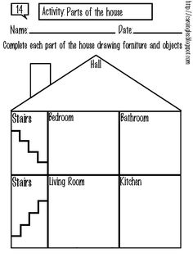

**Ticket de salida:** asocia imagen - palabra con vocabulario de las “partes de la casa” (poner letra) según corresponda

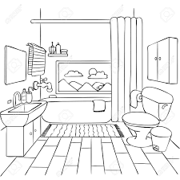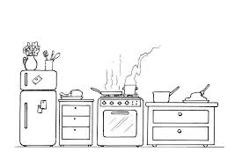

_____ kitchen

1. C) _____ Living Room

_____ Bathroom

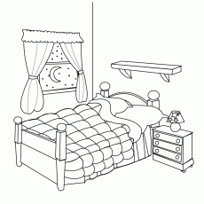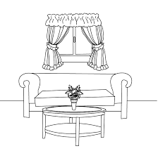 _____ Bedroom

B) D)